柘皋中学2016-2017第二学期期中考试
高一地理试题
命题 审题
题号 | 一 | 二 | 总分
得分


一、单选题(本大题共20小题，共60分)
下图示意某国人口出生率和死亡率随时间变化情况。据此完成下列各题。
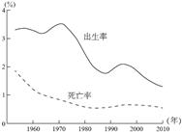
1.该国人口增长的快慢，根本取决于（ ）
A.控制人口的政策 B.生产力水平的高低
C.人口出生率的高低 D.灾害和战争的多少
2.该国人口自然增长率最高的时期是（ ）
A.20世纪70年代 B.20世纪80年代 C.20世纪90年代 D.21世纪初期
3.图示时期，该国的人口数量（ ）
A.先增后减 B.持续减少 C.持续增加 D.波动变化
4.沪高铁上四位旅客的谈话中，判断下列选项中属于人口迁移的是（ ）
A.甲说：“我去北京游览长城刚回”
B.乙说：“我被上海交通大学录取，现在去学校报到”
C.丙说：“我到北京找工作，但没找到”
D.丁说：“我是去上海采购”
5. “候鸟老人”是指季节性居住在某个城市，随季节变化而迁移的老人。近年来“候鸟老人”的数量越来越大。形成“候鸟老人”现象的主要因素是( )
A.经济因素 B.气候条件 C.养老设施 D.婚姻家庭
6.第二次世界大战前后都是人口迁入地的是 （ ）
A.欧洲 B.拉丁美洲 C.北美 D.非洲
7.制约人口容量的首要因素是 ( )
A.社会制度 B.科技水平 C.自然资源 D.污染状况
8.与人口容量呈负相关的因素是 ( )
A.消费水平 B.资源 C.科技水平 D.生产能力
9.有关下图的说法，正确的是
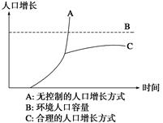
①环境人口容量具有不确定性，人们对环境人口容量估计的现实意义不大 ②无控制的人口增长会使人口数量超过环境人口容量 ③环境人口容量具有相对确定性，尽管人们假设的条件不同，但对环境人口容量的估计值基本相同 ④合理的人口容量一定要控制在环境人口容量以内
A.①② B.②③ C.②④ D.③④WWW.ziyuanku.com
10.下列活动，受与市中心远近影响最大的是 ( )
A.住宅 B.商业 C.工业 D.文娱
11.限制我国华北平原城市发展的区位因素主要是 ( )
A.地形 B.气候 C.能源 D.水资源
12.对现代城市的产生、发展影响已经很弱的区位因素是 ( )
A.自然资源 B.政治、交通 C.军事、宗教 D.地形、河流
读京津冀部分地区示意图，完成下列问题。
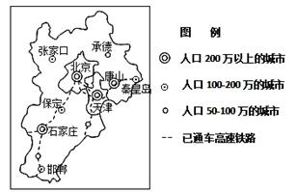
13.图中城市等级最高的是（ ）
A.北京 B.秦皇岛 C.天津 D.石家庄
14.下列关于城市服务范围大小的比较，不正确的是（ ）
A.唐山比石家庄的服务范围大 B.北京的服务范围最大
C.天津比秦皇岛的服务范围大 D.张家口比石家庄的服务范围小
15.与北京相比（ ）
A.天津的服务种类和北京基本相同 B.天津的服务种类比北京服务种类多
C.天津有北京不具备的服务种类 D.天津的所有服务种类北京都有
16.读图，能正确反映城市发展一般规律的是 ( )
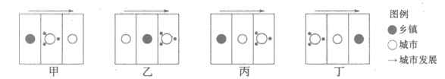
A.甲 B.乙 C.丙 D.丁
下图是我国城市化发展阶段示意图。读图，回答下列各题。$来&源：ziyuanku.com
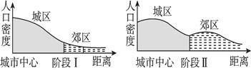
17.目前，我国城市化进程处于 （ ）
①大城市化 ②郊区城市化 ③逆城市化 ④再城市化
A.①② B.②③ C.①④ D..③④
18.阶段Ⅱ中，城市中心人口密度下降的主要原因是 （ ）
①交通通达性差 ②地价昂贵 ③污染严重 ④远离商业中心
A.①② B.②③ C.①③ D.①④
山东某地有果农研究出“一边倒”的桃树栽培技术──桃树倾斜一定角度，能够使桃树的亩产提高。回答下列小题。
19.“一边倒”桃树能够高产的主要原因是为更好地利用
A.光照条件 B.水分条件 C.热量条件 D.土壤条件
20.在该桃树生长的地区不适宜种植的果树是
①苹果 ②梨 ③葡萄 ④柑橘 ⑤菠萝
A.①② B.②③ C.①③ D.④⑤$来&源：ziyuanku.com
读“茶树种植与地形坡度的关系表（分值高低代表茶树种植的适宜程度）”，完成下列各题。
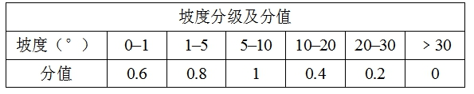
21.推测最适宜茶树种植的坡度范围是
A.大于30° B.0°至1° C.5°至10° D.10°至20°
22.适宜的坡度有利于茶树种植是因为
A.土层较厚 B.利于排水 C.土壤酸性 D.光照充足
下图为中国和美国的部分地区，陆地阴影部分为玉米带，读图回答下列各题.
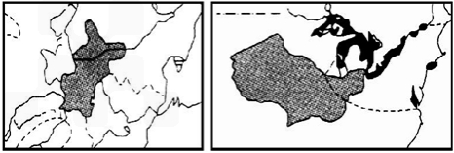
23.我国东北玉米带和美国玉米带所共同具备的有利自然条件是( )Ziyuanku.com
①夏季炎热干燥 ②灌溉水源较丰富 ③地势平坦 ④无霜期长
A.②③ B.②④ C.①③ D.①④
24.中、美两国玉米带形成和发展的共有社会经济因素有( )
①劳动力 ②机械化程度 ③市场 ④农业生物技术 ⑤交通运输
A.①②③ B.②④⑤ C.②③⑤ D.①③⑤
下图为“某农业生产活动场景图”。读图完成下列各题。
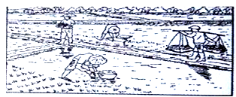
25.以图示农业生产活动为主的农业地域类型是 （ ）
A.乳畜业 B.大牧场放牧业 C.商品谷物农业 D.水稻种植业
26.该农业地域类型的特点是 （ ）
A.生产规模大 B.产品商品率高
C.单位面积产量高 D.机械化水平高
读“世界某地农业生产状况示意图”，完成下列各题。
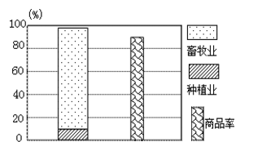
27.该地的农业地域类型属于
A.水稻种植业 B.混合农业
C.大牧场放牧业 D.商品谷物农业
28.该农业地域类型的生产特点是
A.商品率高 B.以种植业为主
C.科技水平低 D.生产规模小
29.大牧场放牧业所处的气候区是 ( )
A.干旱、半干旱气候区 B.半湿润地区
C.热带雨林区 D.湿润地区
30.下列关于潘帕斯草原大牧场的叙述，正确的是（ ）
A.大牧场放牧业的条件之一是大面积半干旱、半湿润气候区
B.大牧场土地租金昂贵
C.具有距海港近的区位优势
D.牧羊业占重要地位
中/华-资*源%库

二、综合题(本大题共4小题，共40.0分)
31.读“人口增长模式及其转变示意图”，回答下列问题。（１０分）
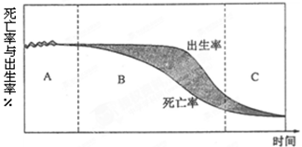
（1）图中字母代表的人口增长模式是：A________ 、B_________ 、 C_________ ；由A模式转化为B模式是从_________下降开始的、由B模式转化为C模式是从_________下降开始的。
（2）图中阴影部分表示人口____________，计算方法是 。
（3）图中人口自然增长率最高的是______(填字母)时期，在C模式时期容易产生人口 现象，我国人口增长类型由B转化为C的主要原因是 。
中·华.资*源%库 ziyuanku.com
32.下图为某城市规划简图，该城市常年盛行东北风。读图完成下列各题。（１０分）
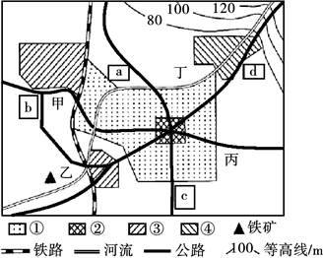
（1）若该城市主要功能区包括住宅区、工业区、商业区和文化区，则商业区应该是数码________对应的区域。
（2）a、b、c、d四处宜建高级住宅区的是________，请分析原因。

（3）计划在甲、乙、丙、丁四地中选择一处建设钢铁工业基地，请选出最佳地点，并分析原因。

33.下图中的两条曲线分别表示发达国家和发展中国家的城市化进程，读图回答下列问题： （６分）
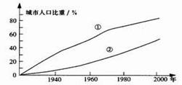
（1）图中曲线①表示________国家，②表示________国家的情况。
（2）发达国家的城市化水平________，目前城市化的速度已明显________。
（3）发展中国家城市化水平________，目前城市化的速度________。

34.读“美国农业生产地域类型图”，回答问题。 （１４分）
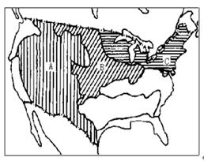
（1）B地所属的农业地域类型是________，种植的作物主要是_______和________。（３分）
（2）B地农业发展的优势区位条件有哪些？（６分）
（3）C地所属的农业地域类型是___________，它是随着___________的发展而产生的一种面向 的农业地域类型，影响其区位选择的主要因素是 和 。（５分）

柘皋中学2016-2017第二学期高一地理期中考试
答案和解析

【答案】
1.B 2.A 3.C 4.B 5.B 6.C 7.C 8.A 9.C 10.B 11.D 12.C 13.A 14.A 15.D 16.C 17.A 18.B 19.A 20.D 21.C 22.B 23.A 24.C 25.D 26.C 27.C 28.A 29.A 30.C
31. （1）A、原始型 B、传统型 C、现代型 死亡率 出生率
（2）自然增长率 出生率－死亡率
（3）B 人口老龄化 国家政策（计划生育政策）
32. （1）②
（2）d 原因：位于盛行风的上风向，受工业废气污染少；依山傍水，河流上游，环境优美；靠近文化区等。
（3）乙地 原因：位于城市主导风向的下风向，对城市大气污染少；河流下游，对水源污染小；接近铁矿等原料产地；接近公路、铁路、河流，交通便利；靠近河流，工业用水充足。（答出3点即可）
33. （1）发达 发展中
（2）高 减缓，甚至停止
（3）低 加快
34. （1）商品谷物农业 小麦 玉米
（2）优越的自然条件 、便利的交通运输 、地广人稀 、机械化水平高、 农业科学技术先进、市场广阔
（3）乳畜业 城市 市场 市场 饲料供应
【解析】
1 ~ 3.
本题考查影响人口增长的快慢的根本因素。人口增长快慢受到很多因素的影响，如经济发达程度、文化教育水平、医疗卫生条件等，但人口增长的快慢，归根结底取决于生产力的发展水平。B正确，ACD错误。故选B。
本题考查人口自然增长率最高的时期。人口自然增长率=出生率=死亡率。读图可知，20世纪70年代人口出生率和死亡率差值最大，A正确，BCD错误。故选A。
本题考查读图分析人口数量变化特点。人口数量的变化受人口自然增长和人口迁移的共同影响，图上中只能判断人口自然增长状况，图示出生率和死亡率的差值一直大于零，反映自然增长率为正的增长，人口数量持续增加，只是增长的速度有变化，C正确，ABD错误。故选C。
4. 本题考查人口迁移概念。人口迁移通常指人口在地区之间迁出或迁入而发生居住地的永久性或长期性改变的人口移动现象。到外地求学，户籍一般发生变更，跨越了行政区域界限，居住地发生长期性变更，属于人口迁移现象，B对；选项中甲、丙、丁分别去北京旅游、找工作、去上海采购，居住地并没有长期或永久变更，属于人口流动，不属于人口迁移，ACD错。故选B。
5. 略
6. 本题考查人口迁移的方向。二战前，世界人口迁移主要是与资本主义的殖民扩张一致，从欧洲、非洲向美洲和大洋洲迁移；而二战后，世界人口迁移主要是由于经济因素从经济欠发达国家向经济发达国家的人口迁移，即从亚非拉向欧洲、北美洲和大洋州。所以C对，ABD错。故选C。
7. 本题考查人口容量的影响因素。影响人口容量的因素包括资源、科技发展水平、生活文化消费水平，对外开放程度等，其中资源是制约人口容量的首要因素。C正确，ABD错误。故选C。
8. 本题考查影响人口合理容量的因素。人口合理容量是指按照合理的生活方式，保障健康的生活的水平，同时又不妨碍未来人口生活质量的前提下，一个国家或地区最适宜的人口数量。环境提供资源的能力是有限的，人的消费水平越高，人口合理容量就越小，二者呈负相关，A对；人口合理容量与资源、科技水平、生产能力呈正相关，BCD错。故选A。
9. 略
10. 本题考查影响城市功能分区的原因。影响城市功能分区的因素有：历史因素，经济因素，社会因素等。其中历史因素是城市功能分区的形成基础，经济因素对城市功能分区分化影响显著，社会因素主要影响住宅区的分化。经济因素：一方面城市各地的地租不同(主要受地理位置和交通通达程度的影响)，另一方面商业、工业和住宅用地的付租能力也不同(商业用地大于住宅用地大于工业用地)。商业区受距离市中心距离的影响，付租意愿变化最快。B正确，ACD错误。故选B。
11. 本题考查城市区位因素。影响城市的区位因素有自然因素和社会经济因素。其中自然因素包括河流、地形、气候等；社会经济因素包括资源、交通、政策等。我国华北平原主要是水资源短缺，制约经济的发展，D正确；华北平原地区，地形平坦，温带季风气候，能源也较充足，ABC错误。故选D。
12. 本题考查城市的区位因素。城市的区位选择因素包括自然因素（河流、气候、地表形态、矿产资源）和社会经济因素（交通区位、经济基础、生产方式以及政治和文化历史等）。结合选项所列区位因素，军事、宗教对现代城市的产生、发展影响已经很弱。C正确，ABD错误。故选C。
13 ~ 15.
本题考查读图能力和城市等级。读图结合图例可知，图示区域内，北京、唐山、天津、石家庄人口在200万以上，等级高，其中，北京为国家首都，等级最高；其他城市人口规模小，等级低。所以A正确，BCD错误。故选A。
本题考查城市等级与服务范围大小的关系。城市等级越高，服务范围越大，城市等级越低，服务范围越小。读图结合图例可知，图示区域内，北京、唐山、天津、石家庄人口在200万以上，等级高，其中，北京为国家首都，等级最高，所以北京的服务范围最大，B正确；天津比秦皇岛人口规模大，等级高，所以天津的服务范围大，C正确。张家口比石家庄的人口规模小，等级低，所以服务范围小，D正确。唐山、石家庄人口在200万以上，但是石家庄是省会中心，等级高，所以石家庄的服务范围比唐山大，A错误，符合题意。故选A。
本题考查城市等级的高低与服务种类之间的关系。城市等级越高，服务种类越多，城市等级越低，服务种类越少。读图可知，天津和北京虽然人口规模都在200万以上，但是北京市我国的首都，等级最高，服务种类最多，天津的所有服务种类北京都有。所以D正确，ABC错误，故选D。
16. 本题考查城市化的进程和特点。城市发展的一般规律：城市往往由乡村发展而来；而随着城市规模的不断扩大，在城市的周围出现卫星城，丙正确，甲、乙、丁错误。故选C。
17 ~ 18.
本题考查我国城市化进程及特点。目前我国许多地区属于阶段Ⅰ的城市人口增长阶段，越靠近城中心，人口密度越大，即处于大城市化阶段，①对；而东部经济发达地区的城市化则发展到阶段Ⅱ，即郊区人口增长显著的郊区城市化，②对；逆城市化、再城市化是发达国家的城市化现象，③④错。综上所述，A对，BCD错。故选A。
本题考查郊区城市化特点及原因。阶段Ⅱ时，郊区人口增长速度大于城区，城区的人口密度有所下降。一方面是因为城区地价昂贵，部分居民迁至郊区，②对。另一方面是由于城区人口过于集中，污染严重，人们选择了环境相对优越的郊区，③对。城市中心离中心商业区近，交通通达度高，①④错。所以B对，ACD错。故选B。
19 ~ 20.
略
略
21 ~ 22.
本题考查地形坡度对农业生产的影响及读图分析能力。结合“茶树种植与地形坡度的关系表”，表中分值高低代表茶树种植的适宜程度，可知分值最高为1，对应坡度范围是5º-10º，推测最适宜茶树种植的坡度范围是5°至10°，故C正确，ABD错误。故选C。
本题考查地形坡度对农业生产的影响。茶树种植的地形坡度不宜太小，坡度太小不利于排水，坡度太大又易造成水土流失，故适宜的坡度有利于排水，B正确；一般坡度越小，土层越厚，A错误；土壤的酸碱性与坡度无关，C错误；光照是否充足与地形坡度关系不大，D错误。故选B。
23 ~ 24.
本题考查区域农业生产条件的比较。我国东北玉米带为温带季风气候，美国玉米带为温带大陆性气候，两地夏季均高温多雨；我国东北玉米带有松花江和嫩江，美国玉米带有密西西比河和五大湖，两地灌溉水源都丰富；二者均为平原地形，地势平坦，两地纬度较高，无霜期较短。综上所述，②③正确，①④错误。故选A。
本题考查农业区位因素的比较。中、美两国玉米带都属于商品谷物农业，机械化程度高，对劳动力的需求较少，都有广阔的市场和便捷的交通运输，美国玉米带的农业生物技术比中国玉米带发达。结合选项，②③⑤正确，答案为C。故选C。
25 ~ 26.
本题主要考查季风水田农业，根据图示反映了我国水稻种植业的生产景观。ABC错，D正确，故选D。
本题主要考查季风水田农业的生产特点，水稻种植业，生产规模小，商品率低，单产高，机械化水平低。故ABD错，C对。故选C。
27 ~ 28.
本题考查农业地域类型的判定。读图可知，该地种植业比例低，以畜牧业为主（占90%左右），且商品率高（在80%以上），可能为大牧场放牧业。故选C。
本题考查读图分析能力。读图可知，该地以畜牧业为主，商品率高（在80% 以上），A对，B错；科技水平和生产规模从图中无法直接判定，排除CD。故选A。
29. 本题考查大牧场放牧业的分布状况。大牧场放牧业主要分布在干旱、半干旱气候区，由于降水少，不适合发展种植业，但是这里草场广阔，适宜放牧牲畜。故选A。
30. 本题考查潘帕斯草原大牧场的相关知识。潘帕斯草原的气候类型为亚热带湿润性气候，气候较为湿润，草类茂盛，A错误；该地区地广人稀，土地租金便宜，B错误；该地区距离阿根廷著名的海港布宜路斯艾利斯较近，便于产品运输，C正确；该地区的畜牧业以大牧场牧牛业为主，D错误。故选C。
31. 本题考查人口增长模式及其判断；人口自然增长率的计算等。
（1）本题考查人口增长模式的判读。人口增长模式按时间顺序依次为原始型、传统型和现代型，根据图示信息可知，A是原始型，B是传统型，C是现代型。读图可知A到B模式死亡率先下降，B到C模式出生率下降。
（2）图中阴影部分为出生和死亡率的差值，应为自然增长率。其计算方式是人口自然增长率=出生率－死亡率。
（3）传统型自然增长率最高，根据上题信息，C模式属于现代型，出生率低，寿命延长，人口增长缓慢，人口老龄化严重。我国目前已属于现代型，这是我国实行计划生育的结果。
32. 本题考查城市功能分区的合理布局以及读图分析能力。
（1）据图可知，②占地面积小，且位于城市中心，交通通达度最高，应为商业区；①分布在商业区外围，占地面积最大，应为住宅区；③位于城市外缘，交通干线附近，且位于盛行风向的下风向，应为工业区；④位于河流上游，盛行风向的上风向，环境优美，应为文化区。
（2）高级住宅区对环境质量要求高，一般布局在城市外缘，盛行风的上风向，河流的上游，与高坡、文化区相连，所以应布局在d处。
（3）钢铁工业会产生大气污染和水污染，所以应布局在城市盛行风向的下风向以及河流的下游。据图可知，乙地位于城市盛行风向的下风向以及河流的下游，将钢铁工业建在乙地不会对城区环境造成污染，且乙地附近靠近铁矿，原料丰富，并且有铁路和公路经过，交通便利。
33. 本题考查发达国家和发展中国家的城市化进程和特点，以及读图分析能力。
（1）发达国家城市化水平高，城市人口比重较大，而发展中国家城市化水平低，城市人口比重较低。所以判断图中曲线①表示发达国家，②表示发展中国家。
（2）据上题分析可知， ①为发达国家城市化进程曲线。读图中曲线的数值及变化情况可知，发达国家的城市化水平高，目前城市化的速度明显减缓，甚至停止。
（3）据上题分析可知，②为发展中国家城市化进程曲线。读图中曲线的数值及变化情况可知，发展中国家的城市化水平低，目前城市化的速度加快。
34. 本题考查美国农业带的分布和区位条件以及读图分析能力。
（1）据图可知，B地分布于美国中央大平原，为美国的商品谷物农业区，主要种植小麦和玉米。
（2）农业发展的区位条件包括自然和社会经济条件两方面。自然条件应从地形、气候、土壤、水源等角度分析，社会经济条件应从交通、市场、科技等方面分析。据图可知，B地地处美国中部大平原，地形平坦、土壤肥沃，密西西比河流经，水源充足，自然条件优越，同时便利的交通运输 、地广人稀 、机械化水平高、 农业科学技术先进、市场广阔等。
（3）据图可知，C地位于东北部五大湖附近，为乳畜业，是随着城市的发展而产生的一种面向市场的农业地域类型。该地区经济发达，城市、人口众多，对乳畜产品的需求量大，同时纬度较高，气候湿冷，土壤贫瘠，不适合谷物生长，但适合多汁牧草的生长，因此影响其区位选择的主要因素是市场和饲料供应。WWW.ziyuanku.com

